花蓮品格英語學院
給家長的一封信
親愛的家長您好：
歡迎您的孩子於 月 日參加本院五天四夜的品格英語課程，並感謝您對我們的信任與支持。為了使您更瞭解本院的相關措施及配合事項，期望您在詳閱本須知後，能給予支持並與我們密切合作。
一、學院生活簡介：
- 食：本院餐食委由合格食品公司負責，三餐依據營養師所開立之菜單料理。
- 衣：家長請協助準備孩子四天份的換洗衣物，亦可讓學生體驗自行洗衣、晾衣的樂趣。
- 住：每晚均有3~4位老師留宿，照顧學生起居。本院宿舍共有三樓，宿舍地板皆以木頭地板鋪設。住宿為男女分層，每樓皆有寢室、交誼廳、浴廁、洗衣間、公用電話。
- 寢室：床舖分為上、下舖，設有冷氣和電風扇，每位孩子均有獨立衣櫃可放置個人物品，並附有衣架供孩子使用。棉被及枕頭套每週定期送洗，床墊和枕頭亦於固定時間曝曬。交誼廳：內有優良兒童圖書及各式遊戲，可讓學生在閑暇之餘使用。
- 浴廁：每間浴室內皆有熱水供應，宿舍備有吹風機可供孩子使用，廁所均有衛生紙供應。
- 洗衣間：本院提供洗衣肥皂、洗衣刷、臉盆和脫水機。
- 公用電話：IC電話卡和硬幣均可使用，為使家長放心，老師會提醒孩子於每天晚上8:10~9:20打電話回家報平安。
- 行：各校至本院的來回交通，皆委由客運巴士載送，由各班導師隨車同行。
- 育：孩子將五天四夜的活動中，學習「尊重、專注、誠信、負責及感恩」五項品格、「正面思考與自信」兩種態度以及運用於生活中處理衝突或問題之實用技巧「品格123」與十二堂由外籍老師教授之英語課程。
- 活動期間如有孩子身體不適，本學院將盡速通知家長，如需緊急送醫將送往門諾醫院（車程5分鐘）

二、家長配合事項：
- 本學院無福利社，因此除打電話所需之30個1元外，請勿讓孩子攜帶過多金錢。零錢請家長協助有小錢包或小袋子裝妥，以免遺失。
- 所有攜帶之物品均由孩子自負保管之責，故請勿讓孩子攜帶貴重物品。
- 為使孩子能由正餐攝取均衡的營養及養成良好的飲食習慣，請勿讓孩子攜帶任何零食或飲料。
- 為了讓孩子學習為自己負責，請提醒孩子自我檢核必備物品，並於備妥後逐項打勾，以避免有所遺漏。
- 為維護學生上課品質，培養其獨立生活之能力，恕不開放家長來訪。

※若您有任何疑問或建議，歡迎您隨時來電與我們連絡※
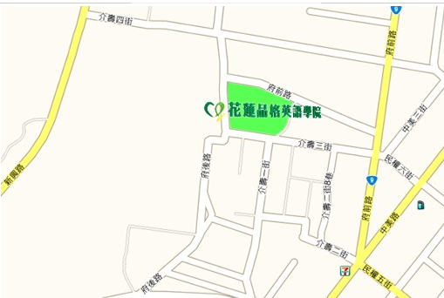
花蓮品格英語學院
電話：03-8232341
網址：www.cei.org.tw
地址：970花蓮市府後路2號

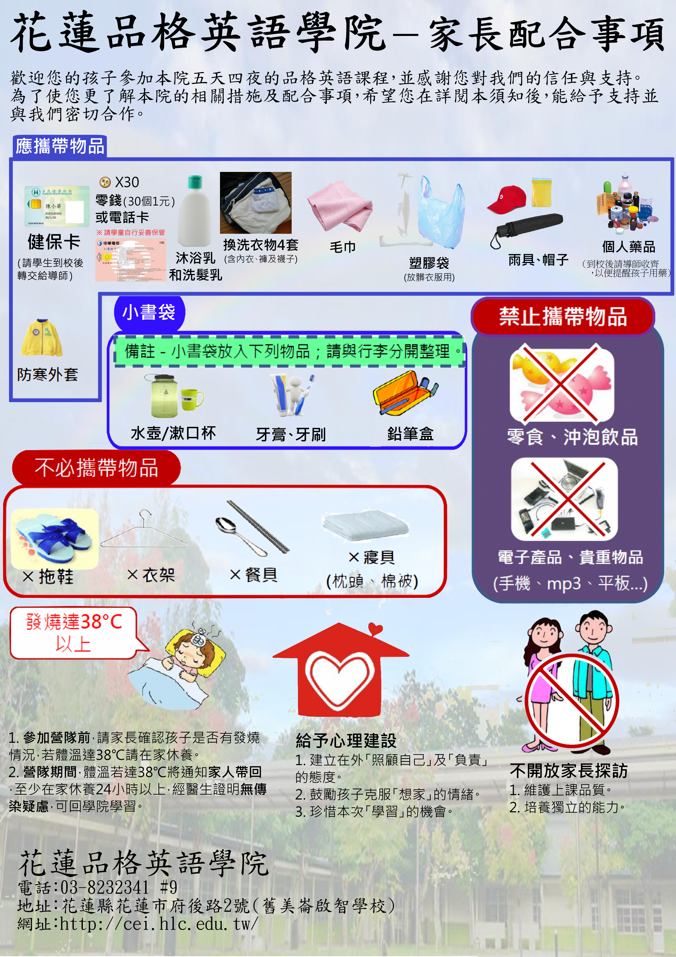
學生必備物品自我檢核表

衣物類 |  | 盥洗用具類
必備物品名稱 | 確認後請勾選 | 必備物品名稱 | 確認後請勾選
換洗衣物（4套） |  | 毛巾
外套（夏天備薄長袖以防蚊蟲叮咬） |  | 肥皂或沐浴乳
帽子或雨具 |  | 洗髮精
襪子（4雙） |  | 梳子
手帕 |  | ※以上盥洗用具請用塑膠袋裝起來，避免放行李中翻倒或弄濕乾淨衣物。
隨身物品  （請裝入小書袋與行李分開放） |  | 其他物品
必備物品名稱 | 確認後請勾選 | 必備物品名稱 | 確認後請勾選
鉛筆盒 |  | 個人用衛生紙（視需要）
水杯或水壺 |  | 塑膠袋  （可裝髒衣物）
個人藥品  (視需要) |  | 健保卡
牙刷+牙膏 |  | IC電話卡  （或至少30個1元硬幣）

註1：建議學生事先準備並分類裝袋（如衣物類一袋、盥洗用具類一袋、其他物品一袋），再放入背包，以便學生管理個人行李。
註2：此表由學校印製後轉交學生家長收執，請家長提醒學生自我檢核必備物品。此表無需繳回。
家長同意書
本人已詳閱 貴學院之行前須知，同意敝子弟 參加花蓮品格英語學院活動課程，且確知敝子弟之健康情形適宜參加，並同意遵守學院相關之規定；若敝子弟於活動期間有用藥需求,將附上醫囑或用藥說明。於學院確保參與課程孩子之個人資料不予外流之前提下，本人授權學院有權攝影、錄影並得公開播送及使用孩子之相關活動照片及動態影像於宏達基金會及品格英語學院網站或各項出版品中；本人並授權學院得再授權其他團體因公益需要而使用或公開播送上述照片及動態影像。

此致
花蓮品格英語學院
家長(監護人)簽名：
親屬關係：
填寫日期： 年 月 日
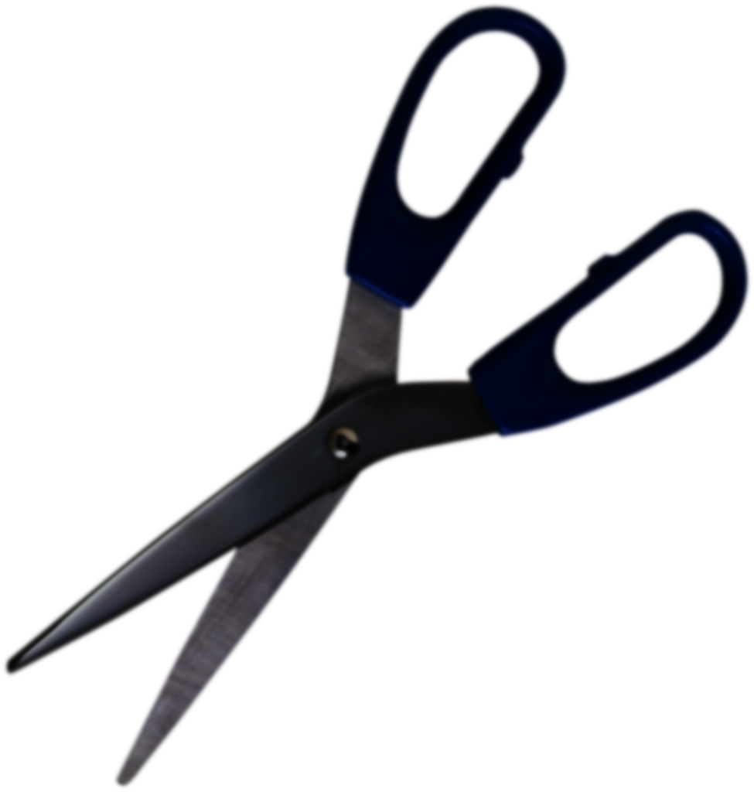
用藥說明（含保健食品）（若無需用藥可不用填寫）
因敝子弟 於活動期間有用藥（含保健食品）需求,故附上醫囑及使用說明。
用藥方式：（可複選）
  - 請依藥袋或醫囑方式服用即可。
  - 請依家長指示服用（請詳述藥名、藥量及服用時間）
說明：

  - 攜帶備用藥物，需要時服用即可（請詳述藥名、藥量及服用時間）。
說明：

家長(監護人)簽名：
親屬關係：
連絡電話：

